USE CASE DIAGRAM & SKENARIO - SISTEM INFORMASI PERPUSTAKAAN

1. Pendahuluan
Dokumen ini menjelaskan rancangan Use Case dan Skenario untuk Sistem Informasi Perpustakaan Berbasis Web. Dokumen ini menjadi acuan alur interaksi antara pengguna (Aktor) dengan sistem.
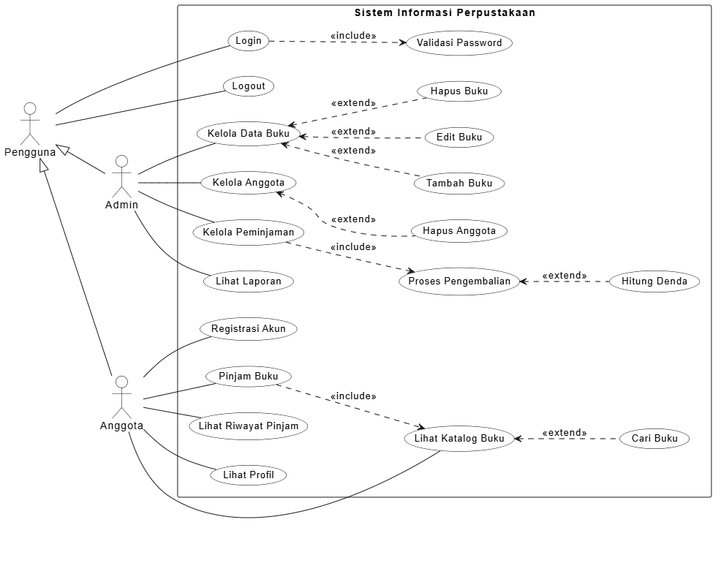
Keterangan: Gambar 1. Use Case Diagram Sistem Informasi Perpustakaan

2. Daftar Aktor
Terdapat 2 aktor utama yang berinteraksi dengan sistem:
- Admin (Petugas Perpustakaan): Bertanggung jawab mengelola data buku, data anggota, memproses transaksi peminjaman/pengembalian, dan melihat laporan.
- Anggota (Siswa/Mahasiswa): Pengguna yang dapat mendaftar akun, mencari buku, meminjam buku, melihat riwayat, dan mengelola profilnya.

3. Daftar Use Case & Relasi
Berikut adalah daftar fitur (Use Case) yang ada di dalam sistem berdasarkan fitur web yang sudah dibuat:
Tabel 3.1 Daftar Use Case Utama
No | Nama Usecase | Aktor | Deskripsi Singkat
1. | Registrasi Akun | Anggota | Anggota mendaftarkan akun baru dengan nama, username, dan password.
2. | Login | Admin, Anggota | Pengguna masuk ke sistem menggunakan username dan password.
3. | Logout | Admin, Anggota | Pengguna keluar dari system dengan aman.
4. | Kelola Data Buku | Admin | Admin menambah, mengedit, dan menghapus data buku.
5. | Kelola Data Anggota | Admin | Admin melihat dan menghapus data akun anggota.
6. | Kelola Peminjaman | Admin | Admin memproses pengembalian buku dan melihat daftar transaksi.
7. | Lihat Laporan | Admin | Admin melihat statistic dan Riwayat seluruh transaksi.
8. | Cari Buku | Anggota | Anggota mencari buku berdasarkan judul atau penulis
9. | Pinjam Buku | Anggota | Anggota mengajukan peminjaman buku dari katalog.
10. | Lihat Riwayat | Anggota | Anggota melihat daftar buku yang dipinjam beserta sisa waktunya.
11. | Lihat Profil | Anggota | Anggota melihat detail data akunnya sendiri.

Tabel 3.2 Relasi Include & Extend
No. | Usecase Utama | Relasi | Usecase Tambahan
1. | Login | Include | Validasi Username dan Password
2. | Pinjam Buku | Include | Cek ketersediaan stok
3. | Kelola Peminjaman | Extend | Hitung denda keterlambatan
4. | Cari Buku | Extend | Filter berdasarkan penulis

4. Skenario Use Case (Alur Cerita)
Bagian ini menjelaskan secara detail bagaimana sistem bereaksi terhadap aksi pengguna.
Skenario 1: Registrasi & Login
- Aktor: Admin, Anggota
- Alur Utama (Anggota):1
- Anggota membuka halaman login, klik "Belum punya akun? Daftar Anggota".
- Anggota mengisi Nama, Username, dan Password.
- Sistem menyimpan akun dan mengarahkan kembali ke halaman login.
- Anggota memasukkan username dan password.
- Sistem memverifikasi dan mengarahkan ke halaman Katalog Buku.

- Alur Utama (Admin):
- Admin memasukkan username admin dan password.
- Sistem memverifikasi dan mengarahkan ke halaman Dashboard Admin.

- Alur Alternatif: Jika password salah, sistem menampilkan pesan "Login gagal! Username atau password salah."

Skenario 2: Kelola Data Buku (Admin)
- Aktor: Admin
- Alur Utama:
- Admin masuk ke menu "Kelola Buku".
- Sistem menampilkan tabel daftar buku.
- Admin klik "+ Tambah Buku", sistem menampilkan form isian.
- Admin mengisi Judul, Penulis, Tahun, dan Stok, lalu klik "Simpan".
- Sistem menyimpan data dan menampilkan buku baru di tabel.

- Alur Extend (Edit/Hapus): Admin dapat menekan tombol "Edit" untuk mengubah data, atau "Hapus" untuk menghapus buku (sistem meminta konfirmasi terlebih dahulu).

Skenario 3: Pinjam Buku & Cari Buku (Anggota)
- Aktor: Anggota
- Alur Utama:
- Anggota masuk ke menu "Katalog".
- (Extend) Anggota mengetik judul di kolom pencarian, sistem memfilter daftar buku secara langsung.
- Anggota memilih buku dan klik "Pinjam Buku".
- Sistem mengecek stok («include» Cek Stok).
- Jika stok tersedia, sistem mencatat tanggal pinjam dan jatuh tempo (7 hari), mengurangi stok, dan menampilkan pesan sukses.

- Alur Alternatif: Jika stok 0, sistem menampilkan pesan "Maaf, stok buku ini sedang habis."

Skenario 4: Kelola Peminjaman & Denda (Admin)
- Aktor: Admin
- Alur Utama:
- Anggota meminjam buku, data masuk ke sistem.
- Admin masuk ke menu "Peminjaman", sistem menampilkan daftar anggota yang meminjam.
- Saat buku dikembalikan, Admin klik "Proses Kembali".
- Sistem mengecek tanggal pengembalian dengan tanggal jatuh tempo.
- (Extend) Jika melewati jatuh tempo, sistem otomatis menghitung denda (Rp 1.000/hari) dan menampilkan pop-up peringatan denda.
- Sistem mengubah status menjadi "Dikembalikan" dan menambah stok buku kembali.

Skenario 5: Lihat Riwayat & Profil (Anggota)
- Aktor: Anggota
- Alur Utama:
- Anggota klik menu "Riwayat Pinjam" di navbar.
- Sistem menampilkan daftar buku yang pernah dipinjam beserta status (Dipinjam/Dikembalikan).
- Sistem menghitung dan menampilkan sisa hari («extend» Peringatan Jatuh Tempo). Jika telat, teks berwarna merah.
- Anggota klik menu "Profil", sistem menampilkan Nama, Username, dan Status Akun.

